**附件2**

**“拥抱技术 变革教学”线上培训活动操作手册**

**信息化培训负责人版**

1. **登录**

* **电脑端访问平台，网址：**[**https://uc-sch.czedu.cn**](https://uc-sch.czedu.cn)
* 点击扫码登录，在微信上通过短信验证码绑定账号后，再重新扫码确认登录（已绑定用户直接微信扫码确认登录即可），如图1。

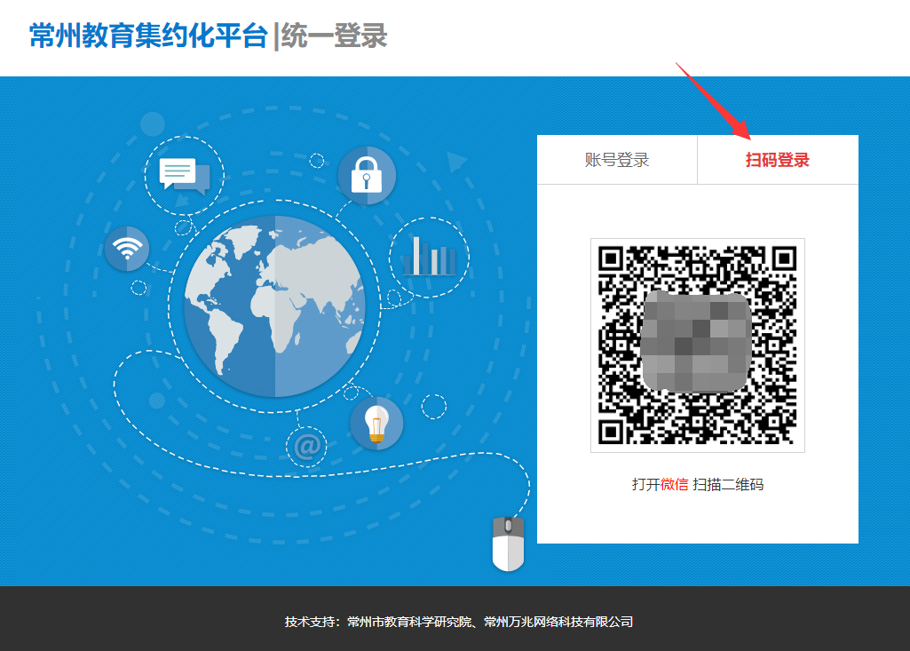

图1 登录

注：若扫码绑定时提示无此手机号，请微信扫描图2的二维码申请账号（务必申请人本人微信扫码，完成后将自动绑定微信，申请后请耐心等待最长1个工作日处理）。



图2 账号申请二维码

* 登录后，查看左上角当前单位是否准确，如不准确通过下拉列表选择对应单位，如图3。

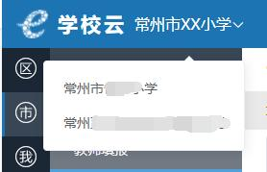

图3 确认当前登录单位

1. **报名**

* 菜单导航：常州大市应用>>信息化培训>>校管理>>可报项目

注：若未找到校管理菜单，请与本校CIO核实是否已经指定您为信息化培训负责人

* 进入可报项目列表页面，选择对应项目点击“去报名”按钮如图4，

注：若列表不显示，可能培训项目暂未开放，请耐心等待；若培训总名额有限，需在名额用尽之前尽快报名，总名额用尽后不支持补报

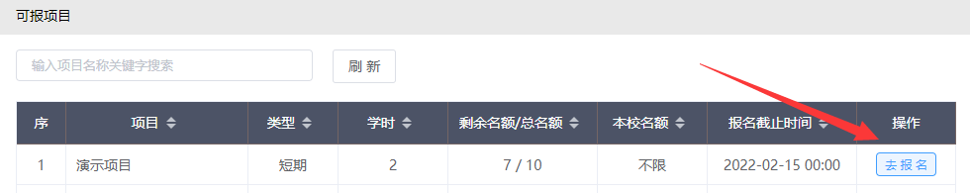

图4 可报项目列表

* 进入培训项目详情页面，点击“选择学员进行报名（不可取消，请谨慎操作）”按钮在弹窗中报名，如图5

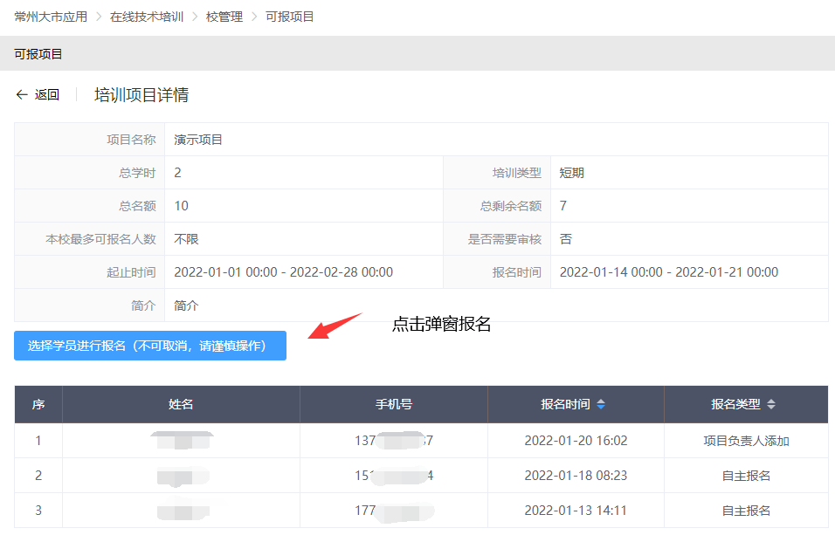

图5 培训项目详情

* 弹窗中点击“查询”按钮，在列表中选择参训教师，点击“确定”按钮为教师报名，**报名不可取消，请谨慎操作**，如图6

注：若无法找到参训教师，可能是由于该教师没有账号，请该教师微信扫描图2的二维码申请账号（务必申请人本人微信扫码，完成后将自动绑定微信，申请后请耐心等待最长1个工作日处理）

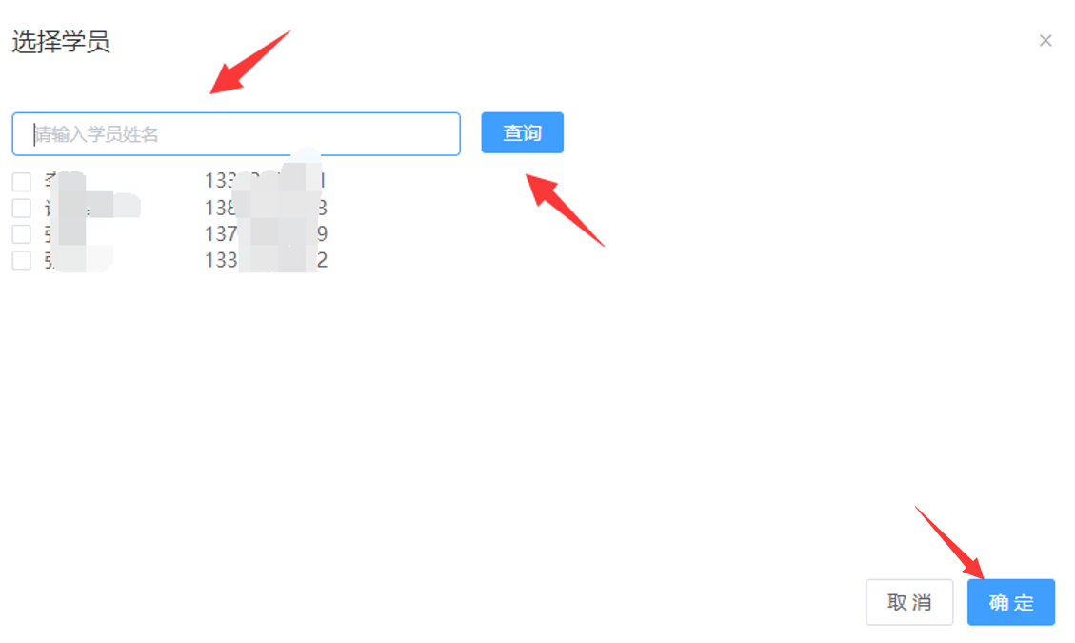

图6 为教师报名

1. **查阅**

信息化培训负责人可进入“本校教师学时查看”“项目参训人员查看”菜单，简要查阅统计本校参训教师学时获得情况，以及培训项目参与情况。该菜单功能尚处于测试阶段，前期参训教师的学时显示可能不准确，后期将继续完善、优化。

1. **相关问题**

遇到无法解决的异常问题，请在工作时间联系QQ：537027407或537027408，电话：0519-89822900。